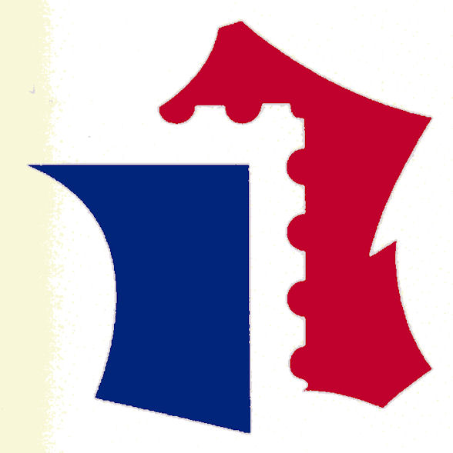 | FÉDÉRATION FRANÇAISE DES ASSOCIATIONS PHILATÉLIQUES

La Compagnie des Guides de la Philatélie

Bilan 2011 / 2012

La Compagnie des Guides de la Philatélie poursuit son déploiement comme je vous l’avais annoncé lors de mon intervention au congrès 2011 à Metz.

Nous devons hélas regretter le manque de sollicitations de la part des groupements pour nous permettre le déploiement dans toutes les régions de ce concept destiné à animer nos expositions régionales et nationales. Ce manque de sollicitation ne nous permet pas de former les guides régionaux qui poursuivront par la suite ces animations.

Après le Championnat National organisé à Metz, nous avons participé au Championnat Régional de la Région II Nord Pas de Calais à La Chapelle d’Armentières les 5 et 6 novembre 2012 : ce fut une très belle fin de saison, car la fréquentation de cette exposition a été plus que correcte.

Nous nous sommes réunis cette année le vendredi 9 mars pour travailler essentiellement sur la finalisation de la « Charte d’utilisation » du concept qui a été adressée aux Présidents de région le 28 avril 2012.

Depuis cette réunion nous avons finalisé quelques points de logistique.

La Compagnie des Guides a participé à l’Exposition Régionale de la Région Bourgogne Franche-Comté à Dôle le 28 et 29 mars : Jean-Claude ROUSSEL a déployé le concept aves les guides qui ont participé à l’exposition du Creusot en 2010.

Nous avons travaillé également en ce début d’année sur les modalités de notre participation au Salon du Timbre comme cela était prévu dans notre bilan 2010/2011.

Nous sommes aussi en train d’améliorer la signalisation sur les gilets en faisant broder sur le dos de ceux-ci : « Suivez le Guide.. »

Maintenant nous sommes fin prêts pour déployer ce concept dans les régions.

A vous de nous solliciter.

Notre projet futur consistera à participer à l’Exposition Nationale Jeunesse de Belfort en novembre 2012 et bien sûr à l’Exposition Nationale d’AMIENS en 2013

